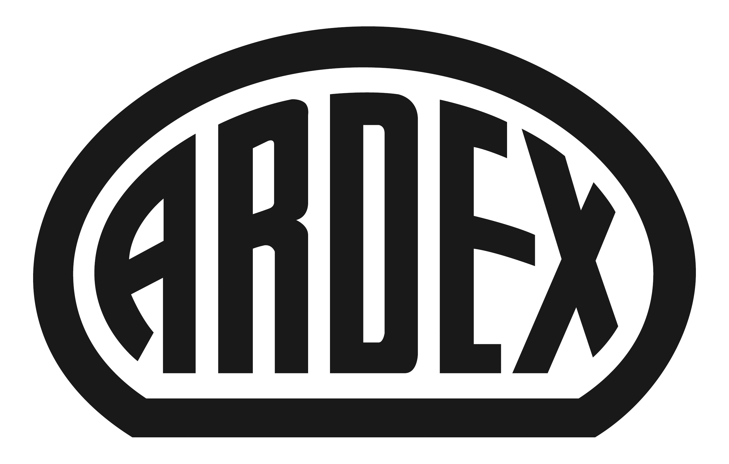
PRESSEINFORMATION

Rekordumsatz in 2015: 650 Millionen Euro und ein Plus von 18 Prozent
Ardex-Gruppe beschleunigt den dynamischen Wachstumskurs

Witten, 03. Juni 2016. Der Wittener Bauchemiespezialist Ardex steigert das Wachstumstempo weiter. Im Geschäftsjahr 2015 stieg der Umsatz des Familienunternehmens um mehr als 18 Prozent auf 650 Mio. Euro, die Mitarbeiterzahl wuchs um 200 auf insgesamt 2.500. Dazu trug das Auslandsgeschäft ebenso bei wie der Inlandsmarkt. „Damit konnten wir die Marktposition erneut aus eigener Kraft stärken, hinzu kamen Impulse aus einer Übernahme“, sagt Mark Eslamlooy, CEO der Ardex-Gruppe und Vorsitzender der Geschäftsführung der Ardex GmbH in Deutschland. Auch der Start ins Jahr 2016 ist bisher mit einem Zuwachs von fast 20 Prozent außerordentlich erfolgreich. Das starke Wachstum der vergangenen Jahre resultiert bei Ardex aus der weiter voranschreitenden Internationalisierung, der Stärkung bestehender Standorte und aus zahlreichen Produktinnovationen.

Innovationen sorgen für Wachstumsimpulse
Zum Wachstum weltweit und im Heimatmarkt Deutschland tragen maßgeblich die zahlreichen Produktneuheiten bei. Dies spiegelt die hohe Innovationsquote deutlich wider. 30 Prozent des Umsatzes erwirtschaftet Ardex mit Produkten, die jünger als fünf Jahre sind. Innovationen der letzten Jahre sind beispielsweise die neuen gebrauchsfertigen Wandspachtelmassen, ein Spezial-Fliesenkleber für alle Wetterlagen und die weltweit erste zementäre selbstverlaufende Abdichtung. Mark Eslamlooy betont, dass Innovationen auch zukünftig eine zentrale Rolle spielen werden: „Mit dem Neubau unseres neuen Forschungs- und Entwicklungszentrums schaffen wir ideale Bedingungen für die Entwicklung der Innovationen von morgen – ein idealer Ort für kreative Prozesse“.

Standort in Witten wird weiter ausgebaut
Am Stammsitz des Familienunternehmens investiert Ardex weiter. „Nach dem Neubau der ARDEXacademy schließen wir in diesem Jahr den letzten Bauabschnitt des neuen F&E- Zentrums ab“, so Mark Eslamlooy. Ardex hat in Witten seit 2004 einen hohen zweistelligen Millionenbetrag investiert. „Wir planen auch weiterhin zu wachsen. Daher investieren wir bereits heute, um für die Zukunft richtig aufgestellt zu sein. Hier sind wir auf einem guten Weg“, so Eslamlooy weiter. Dazu gehört bei Ardex auch die Förderung der Mitarbeiter. Daher gibt es innerhalb des Unternehmens spezielle internationale Förder- und Entwicklungsprogramme.

Starkes Wachstum auch im internationalen Geschäft
Die Entwicklung in den Auslandsgesellschaften läuft weiterhin sehr dynamisch. In Indien baut Ardex seine Marktführerschaft kontinuierlich weiter aus, der gesamte Wirtschaftsraum Asien/Pazifik gehört zu den Wachstumstreibern. Dasselbe gilt für die USA, dem größten ausländischen Standort. Bereits seit mehreren Jahren sind die Wachstumsraten dort zweistellig. Auch in anderen reiferen Märkten wie in Skandinavien und England konnte Ardex in den letzten Jahren zwischen 20 und 30 Prozent wachsen. Zudem zahlt sich aus, dass der Wittener Bauchemiespezialist in Produktionsanlagen in den Märkten investiert hat. „Bei den hohen Bedarfsmengen ist die Produktion vor Ort extrem wichtig; wir können damit eine hohe Lieferfähigkeit sichern und entsprechend der lokalen Bedürfnisse produzieren“, so Eslamlooy. Aktuell baut Ardex neue Produktionsanlagen in Kanada, Thailand, Australien, Malaysia und zwei in Indien, was die Anzahl der Produktionsanlagen weltweit auf insgesamt 36 erhöht.

Für die Zukunft zielt Mark Eslamlooy auf die Fortsetzung des Wachstumskurses: „Unser Ziel ist es, sowohl im Heimatmarkt als auch international unsere Marktposition zu stärken. Dabei werden wir an unserer wertorientierten und langfristig ausgerichteten Strategie als Familienunternehmen festhalten.“ Dabei setzt der Bauchemiespezialist weiterhin schwerpunktmäßig auf internes und selektiv auch auf externes Wachstum.

Über Ardex
Die Ardex GmbH ist einer der Weltmarktführer bei hochwertigen bauchemischen Spezialbaustoffen. Als Gesellschaft in Familienbesitz verfolgt das Unternehmen seit mehr als 60 Jahren einen nachhaltigen Wachstumskurs. Die Ardex Gruppe beschäftigt heute über 2.500 Mitarbeiter und ist in mehr als 50 Ländern auf allen Kontinenten präsent, im Kernmarkt Europa nahezu flächendeckend. Mit ihren 13 großen Marken erwirtschaftet Ardex weltweit einen Gesamtumsatz von mehr als 650 Millionen Euro.

Presseanfragen bitte an:
Ardex GmbH
c/o Arts & Others, Anja Kassubek, Daimlerstraße 12, D-61352 Bad Homburg
Tel. 06172/9022-131, a.kassubek@arts-others.de

